Pausenordnung 2017/18

Nach der Pause stellen sich die Klassen an ihren Aufstellplätzen an und warten, bis sie abgeholt werden.

Das Minispielfeld darf nach dem Einteilungsplan genutzt werden.

Auf dem Hartplatz dürfen die 6.Klässer in den Pausen und in der Mittagszeit (nach Absprache mit der Mittagsaufsicht) selbstständig Ball spielen.

An unserer Schule sind nur weichere Bälle zugelassen. Solltet ihr harte Lederbälle benutzen, werden die Pausenaufsichten euch diese abnehmen, weil wir Verletzungen vermeiden wollen. Auf dem Hartplatz sind auch dafür bestimmte Sportbälle erlaubt.

Die Kicker dürfen Mittelschüler im Erdgeschoss spielen. Das gilt für die Mittagspausen und die Regenpausen.

Die Regenpausen verbringt ihr im Klassenzimmer. Springt bitte nicht im Haus herum! Die Regenpause wird mit einem Schild, das die Aufsicht herumtragen lässt, in den Klassen bekannt gegeben.

Der Pausenhof ist in vier verschiedene Zonen eingeteilt. Es gibt Regeln, die die Klassensprecher ausgearbeitet haben. Bitte haltet euch daran!

Ihr kommt bitte alle pünktlich aus der Pause und bringt die Spielgeräte zuverlässig zurück zur Pausenhütte. Der Pausendienst läutet das Aufräumen und Anstellen ein!

Der Hüttchendienst räumt die Hütte ordentlich ein. Die Lehrkraft, die Pausenaufsicht hat, kontrolliert, ob alles in Ordnung ist. Das Hüttchendienst-Schild wird wochenweise weitergegeben.

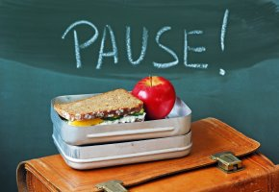
Mittwochs ist in der 2.Pause auch der untere Hof geöffnet. Ihr könnt die Rutsche und das Klettergerüst nutzen.

